Управление образования администрации Озёрского городского округа
Муниципальное бюджетное учреждение дополнительного образования
«Дворец творчества детей и молодёжи»

Пакет методических материалов
конкурсно-игровой программы
«Между нами, девочками…»,
для обучающихся филиала

Нэлли Нурисовна Антипьева,
педагог-организатор

Озёрск
2026
Пояснительная записка конкурсно-игровой программы
«Между нами, девочками…»,
для обучающихся филиала
Название: «Между нами, девочками»
Форма проведения: конкурсно-игровая программа.
Дата проведения: 04.03.2026.
Место проведения: Новогорненский филиал МБУ ДО «ДТДиМ» - «Дружба».
Целевая аудитория: обучащиеся филиала МБУ ДО «ДТДиМ» - «Дружба»
Продолжительность: 45 минут.
Цель: создание условий для творческой самореализации обучающихся, развития коммуникативных навыков и формирования позитивного микроклимата в детском коллективе через игровую и конкурсную деятельность, приуроченную к празднованию Международного женского дня.
Задачи:
Личностные:
- Способствовать воспитанию уважительного отношения к девочкам, женщинам, традициям праздника 8 Марта;
- Формировать чувство коллективизма, взаимопомощи и ответственности за общий результат в ходе командных конкурсов;
- Воспитывать культуру поведения на массовых мероприятиях и доброжелательное отношение к сверстникам.
Метапредметные:
- Развивать творческие способности, артистизм, фантазию и оригинальность мышления участников;
- Развивать способность к быстрой реакции в нестандартных игровых ситуациях;
- Учить навыкам конструктивного взаимодействия в группе (умение слушать других, договариваться, распределять роли).
Предметные:
- Дать представление о культурных традициях празднования Международного женского дня;
- Развивать навыки публичного выступления (через участие в конкурсах и презентации себя);
- Дать возможность применить имеющиеся знания и умения (по плетению кос, знание названия цветов) в нестандартной игровой обстановке.
Планируемые результаты
В результате участия в мастер-классе учащиеся:
- Получат положительный эмоциональный заряд и опыт совместной творческой деятельности;
- Проявят свои личностные качества (креативность, эрудицию, чувство юмора) в условиях доброй конкуренции;
- Проявят и смогут применить имеющиеся знания и умения (по плетению кос, знание названия цветов) в условиях доброй конкуренции.
Материально-техническое обеспечение:
Аппаратура и технические средства: музыкальная колонка, Ноутбук с подборкой фонограмм (фоновая музыка на вход, отбивки на конкурсы, музыка для плетения кос и дефиле), микрофон для ведущей (1 шт.), мультимедийный экран (проектор) для демонстрации заставки и конкурсов.
Реквизит для конкурсов: жетоны для награждения за правильные ответы (30-40 шт.), три комплекта карточек с буквами (для составления слов ПОДСНЕЖНИК, РОМАШКА, ВАСИЛЁК), подготовленная презентация на ноутбуке, три стула, резинки/заколки для фиксации кос (по количеству участниц), книги с твердой обложкой (3-4 шт., с запасом), карточки с заданиями для чтецов (текст: «Наша Таня громко плачет», задания: «У вас болит зуб», «Вам попала в глаз соринка», «К вам пристала муха»), минусовки или караоке-версии песен (фон для подпевания в финальном конкурсе).
Наградной материал:
- Призы для трех самых активных девочек (поделки, сделанные заранее – 3 шт.),
- Подарки от мальчиков для всех девочек (поделки 35 шт.).

Ход мероприятия:
- Разминка – вопросы (жетоны за верный ответ)
- «По именам я знаю все цветы» - экранная игра с залом (жетоны за верный ответ)
- «По именам я знаю все цветы» - продолжение, подвижная игра
- «Модный показ» - подвижная игра
- «Женская логика» - экранная игра (жетоны за верный ответ)
- «Длинная коса – девичья краса» - подвижная игра
- «Величава словно пава» - подвижная игра
- «Спой, светик, не стыдись» - игра с залом

Сценарий мероприятия
Звучит легкая весенняя музыка. На экране заставка с названием.
Обучающихся и педагогов сразу рассаживаем за три стола.
Ведущая. Добрый день, дорогие друзья! Педагоги, мальчишки и, конечно же, наши прекрасные девчонки филиала «Дружба»!
На календаре – март. Месяц, когда пробуждается природа, чувства и настроение. Именно в марте мы говорим о самых лучших, добрых и прекрасных созданиях – о женщинах, девушках, девочках.
Сегодня мы проводим игровую программу «Между нами, девочками…», где наши участницы будут проявлять мастерство, эрудицию и находчивость – всё то, чем так щедро одарены наши девочки и женщины.
Я приготовила для вас разные испытания, участвуя в которых вы сможете проявить себя во всей красе, показать свои умения и таланты.
Ну, что? Начинаем? (Ответы детей.) Все девочки хотят быть Василисой – если не Премудрой, то Прекрасной точно! Сейчас проверим вашу мудрость. Быстрая разминка – я буду загадывать хитрые задачки, а наши участницы попробуют с ними справиться.
Держите ваши ушки на макушки, во всё вникайте и ответ верный выдавайте!
Ответы принимаются по поднятой руке, за правильный ответ выдается жетон.
Разминка
1. Какая из нот не нужна для компота? (Соль)
2. Фамилия композитора, похожая на выстрел охотника? (Бах)
3. Можно ли принести воду в решете? (Лёд)
4. Оборка на платье называется? (Волан)
5. Сорт лапши? (Вермишель)
6. В какой сказке поп присвоил зарплату работника? («Сказка о попе и работнике его Балде»)
7. Участок земли под овощами? (Огород)
8. Женское платье без рукавов? (Сарафан)
9. Вода в газообразном состоянии? (Пар)
10. Густая масса из муки? (Тесто)
11. Нераскрывшийся цветок? (Бутон)
12. Сколько раз князь Гвидон летал к царю Салтану? (Три раза)
13. Самоходная печь Емели едет со скоростью 50 км в час. Какое расстояние она проедет за 1 час? (50 километров)
14. Баба-Яга загадала Кощею загадку: «Что всегда идет, но никогда не приходит?». (Время)
15. Василиса Премудрая спросила Ивана: «Что быстрее скорости света?». (Скорость мысли)
16. В избушке на курьих ножках живут три злые кошки. Сколько хвостов в избушке? (Три)
17. В тридевятом царстве жили тридцать три богатыря. После битвы у каждого осталось по три раны. Сколько всего ран? (99 ран)
Ведущая. Наши девицы все умницы! Умницы-разумницы! А если они чего-то не знают – это не беда, еще научатся, мудрости наберутся.
Все девочки любят цветы. А весной они самые желанные. Сейчас проверим, как хорошо вы знаете их названия.
Внимание на экран! Сейчас по силуэту вам нужно будет угадать название цветка. Ответы принимаются по поднятой руке.
Экранная игра с залом. За каждый верный ответ – жетон.
Ведущая. Отлично! Но и это не всё – задание усложняется. Тут сюрприз – ответы рассыпались по буквам! Приглашаю на сцену пять девочек, кто успел заработать жетоны, отвечая на вопросы разминки.
Участницы выходят на сцену.
Ведущая. Сейчас вы услышите загадки про весну и цветы. Ваша задача: отгадать загадку, а затем из разбросанных букв составить слово-ответ. Готовы? (Ответ участниц.) Начинаем!
Помощники рассыпают на полу по три комплекта букв, из которых можно составить слова: ПОДСНЕЖНИК, РОМАШКА, ВАСИЛЁК, участницы собирают слово-ответ. Игра проводится три раза по количеству загадок, каждый раз на сцену вызываются разные группы девочек. Во время проведения звучит весёлая музыка.
Загадки:
1. Первым вылез из землицы на проталинке. Он мороза не боится, хоть и маленький. (Подснежник)
2. Стоит в саду кудряшка – белая рубашка, сердечко золотое. Что это такое? (Ромашка)
3. Что в хлебе родится, а есть не годится? (Василёк)
Ведущая. Ай да умницы! И цветочки все узнали, и слова быстро собрали. Сейчас посмотрим, кто у нас сегодня Мисс «Краса ненаглядная»! На сцену приглашаю двух (или трех) девочек, у кого на руках имеются жетоны.
Конкурс «Модный показ»
Ведущая. Ай да красавицы! Весна уже к нам спешит — ручейками журчит, первыми цветами землю украшает. Следующее испытание, которое я для вас приготовила называется «Женская логика». Слушайте внимательно: на экране увидите предметы, нужно убрать лишний и объяснить – почему. Тут без хитрости не обойтись, ответ не всегда на поверхности лежит.
«Женская логика»:
1. Бокалы, стаканы, кастрюля. (Лишняя кастрюля – она для готовки, остальное для питья)
2. Утюг, кофеварка, миксер. (Лишний утюг – он не кухонный прибор)
3. Приправа, сода, соль. (Лишняя сода – её в суп не кладут)
Ответы принимаются по поднятой руке, за правильный ответ выдается жетон.
Ведущая. Ну, тут не поспоришь! Всё разложили по полочкам. Видно, что головы у наших девиц светлые, всё схватывают на лету! А чтобы подтвердить это, мы переходим к следующему конкурсу, который называется «Русская коса – девичья краса». И задание у нас сегодня особенное, на самую быструю и аккуратную косу! Для этого на сцене мне нужно шесть девочек. Мы разделимся на три пары. В каждой паре у нас будет две участницы: одна – та, кому будут плести косу (обязательно с длинными волосами), и вторая – та, которая эту косу будет заплетать. Итак, приглашаю на сцену три девочки с длинными, красивыми волосами. Выходите, наши красавицы! (Выходят три девочки.) А теперь приглашаю их помощниц – трех девочек, которые готовы показать свое мастерство плетения. (Выходят еще три девочки.) Отлично! Пары сформированы. Прошу каждую пару выбрать себе стул. (Пары распределяются.) Теперь внимание: девочки с длинными волосами присаживаются на стулья спиной к залу. (Девочки садятся.) А девочки-парикмахеры встают за спинки стульев. Условия просты и понятны. Как говорится в народе: у кого коса длинней, тот и краше, и старательней! По моей команде девочки-парикмахеры должны как можно быстрее и аккуратнее заплести косу. И самое главное правило – не забыть закрепить концы! Можно завязать бантик или узелок, чтобы ваша работа не распустилась раньше времени. Девочки, готовы? (Ответы участниц.) Длинноволосые красавицы, сидите смирно, не вертите головой, чтобы вашей помощнице было удобно творить красоту. А мастерицы, приготовили руки? (Ответы участниц.) Раз, два, три... Начали!
Звучит веселая, энергичная музыка. Девочки заплетают косы из лент, закрепленных на спинках стульев.
Ведущая. Стоп, стоп, стоп! Все закончили. Давайте посмотрим, что у нас получилось. Какая красота! И бантики на месте, и косы ровные.
Видно, что и правда наши девицы всё схватывают на лету!
Давайте поаплодируем нашим мастерицам и их прекрасным моделям! Спасибо за участие! (Аплодисменты.)
Настоящую красну девицу издали видать и невозможно от нее глаз оторвать. Ведь она «величава, выступает будто пава». Так и называется следующее испытание девичьей грации. На сцену приглашаются девочки, у которых на руках имеются жетоны, дорогие участницы, вам нужно будет пройтись ровненько да красиво. Сложность в том, что на голове у вас будет книга, которая не должна упасть во время прохождения. Руками держать ее нельзя!
Звучит музыка.
Ученицы проходят с книгой на голове.
Ведущая. Кто еще желает проявить свою грацию и показать свою осанку, может выйти и поучаствовать.
Желающие девочки проходят с книгой на голове.
Ведущая. Что за девицы собрались? Не девицы, а лебедушки! Думаю, ни для кого не секрет, что когда девица говорит, то «будто реченька журчит». Для ушей – услада. И сегодня есть особый повод красивому слову прозвучать. Можно с праздником поздравить, можно нам весну прославить. Да только я без хитрости не могу. Так что придется в следующем испытании девушкам стихи не просто так читать, а будто на душе у них радость великая или горе горькое, будто страх обуял или смех разобрал. А мы все послушаем. На сцену приглашаются три девочки, у которых на руках имеются жетоны.
Девочки читают стихотворение «Наша Таня громко плачет», но с определёнными обстоятельствами. Участницы вытягивают карточки и по очереди читают стихотворение, изображая ситуацию.
1. У вас болит зуб.
2. Вам попала в глаз соринка.
3. К вам пристала муха
Ведущая. Спасибо нашим девицам-красавицам, прирожденные актрисы! Следующая затея - конкурс «Спой, светик, не стыдись». Придётся вам постараться, но зато и награда велика: взгляды восхищенные да улыбки на лицах. Я называю краткое содержание песни, а вы – название, если угадали, поем фрагмент песни все вместе. У нас сегодня караоке наоборот!
- Песня о долгом путешествии девочки в яркой шапочке. («Если долго-долго»)
- Песня о зверьке, которого знает каждая дворняжка. («Песенка Чебурашки»)
- Песня по слогам о деревянном человечке. («Бу-ра-ти-но»)
- Песенка о том, чему учат в школе. («Чему учат в школе»)
- Песня о том, что улыбка может заменить свет. («От улыбки станет всем светлей»)
Участники угадывают песни. Всем залом поем заданный фрагмент.
Ведущая. Что за чудные песни мы услыхали! А главное – все узнали! И раз уж мы сегодня столько узнали друг о друге, настал самый приятный момент. Все это время вы копили жетоны за свои таланты, активность и задор. И я с удовольствием хочу пригласить на сцену и назвать имена трех самых-самых активных девочек, которые сегодня покорили всех!
Ведущая быстро выясняет, у кого наибольшее количество жетонов. Девочки выходят на сцену, ведущая вручает им призы-поделки, комментируя их заслуги.

Ведущая. Вот и закончились мои затеи. Всех я поздравляю! А поздравить сегодня вас хочу не только я, поэтому приглашаю на сцену наших прекрасных мальчишек!
Мальчики выходят на сцену, поздравляют девочек, дарят подарки-поделки.
Ведущая. Больше спасибо мальчикам, нои своими руками сделали для вас такие замечательные подарки! Еще раз поздравляю девочек: и с тем, что вы умницы и красавицы! И с тем, что весна пришла! С 8 марта! Все вы проявили себя с лучшей стороны, показали ум, грацию и таланты! Продолжайте развивать их, дарить миру красоту и радость! Аплодисменты для вас!
Общие аплодисменты. Общее фото.

Анализ
Мероприятие прошло успешно, достигло поставленных целей и задач.

Приложение 1 (Афиша)

Приложение 2 (Презентация)
 | 
 | 
 | 
 | 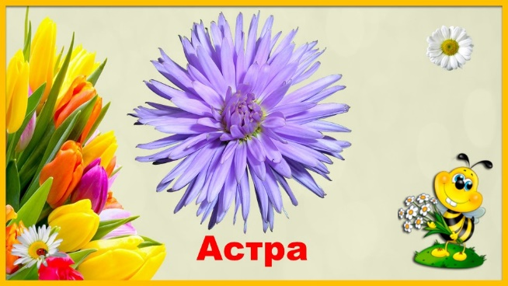
 | 
 | 
 | 
 | 
 | 
 | 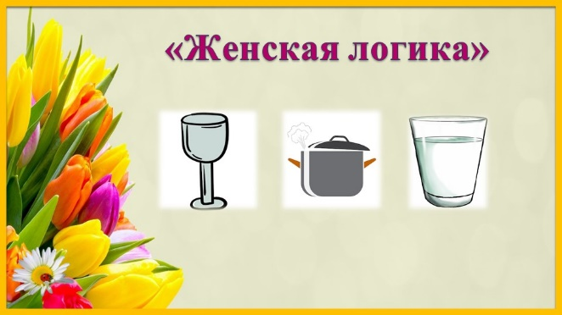
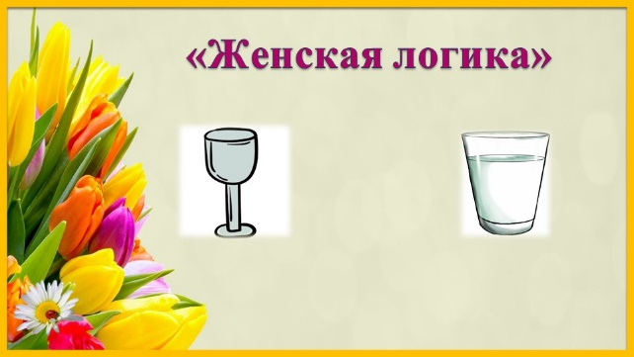 | 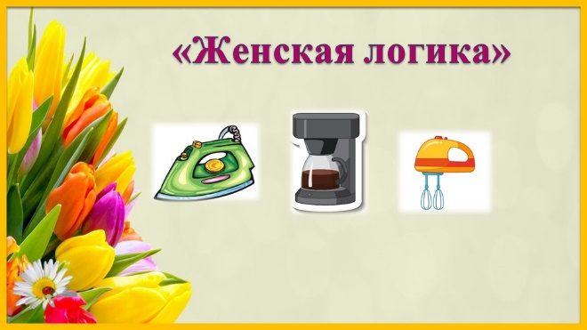
 | 
 | 
 | 
 | 
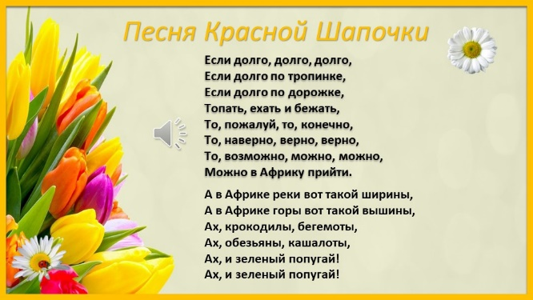 | 
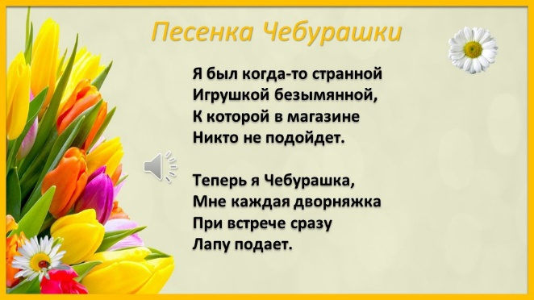 | 
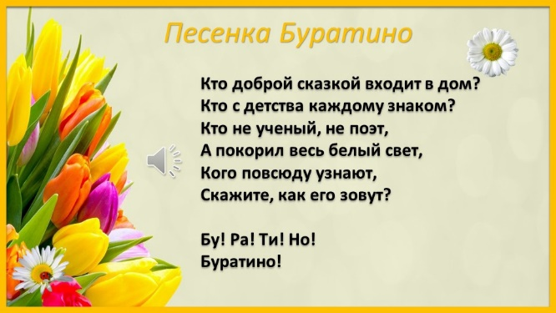
 | 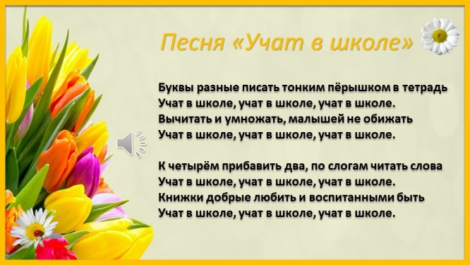
 | 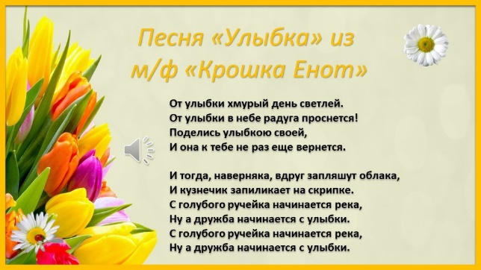


Приложение 3 (Задания)

«Будто реченька журчит»

Наша Таня громко плачет:  Уронила в речку мячик.  — Тише, Танечка, не плачь:  Не утонет в речке мяч. | У вас болит зуб.
 | В глаз попала соринка.
 | К вам пристала муха.

Список используемых материалов:
https://www.prazdnik-sam.ru/zagadki/pro-cvety.html#mimoza
https://nsportal.ru/nachalnaya-shkola/chtenie/2011/02/12/zagadki-pro-geroin-skazok
https://nsportal.ru/detskiy-sad/scenarii-prazdnikov/2022/03/10/prazdnik-kvest-na-8-marta
https://kvestiks.ru/articles/kvest-8-marta
https://stihi.ru/2014/02/16/8521

